ΘΕΜΑ 2 (17842)

2.2 Σε ποια τοπολογία δικτύου ανήκει το δίκτυο της παρακάτω εικόνας; Ποιος είναι ο υπολογιστής ρίζα στην συγκεκριμένη τοπολογία και τι θα συμβεί αν παρουσιάσει βλάβη; Τι αλλάζει σε ότι αφορά την τοπολογία του δικτύου, αν σε κάθε κόμβο δημιουργήσουμε συνδέσεις με όλους τους άλλους κόμβους; Τέλος εξηγήστε αν το αποτέλεσμα της παραπάνω βλάβης είναι ίδιο για τη νέα τοπολογία;

Μονάδες12

2.3 Η παραπάνω τοπολογία δένδρου στην ουσία αποτελεί το συνδυασμό δύο άλλων τοπολογιών, ποιες είναι αυτές; Επιπλέον απαντήστε αν η λογική τοπολογία και η φυσική τοπολογία ενός δικτύου είναι πάντα ίδια ή όχι. Δώστε ένα παράδειγμα.

Μονάδες7
ΘΕΜΑ 2 (20236)

2.1
Τι είδους τοπολογίες δικτύων είναι τα παρακάτω σχήματα τοπολογιών υπολογιστών;

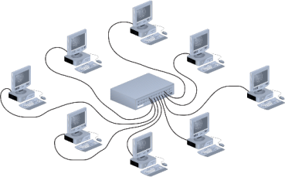  1. | 2.
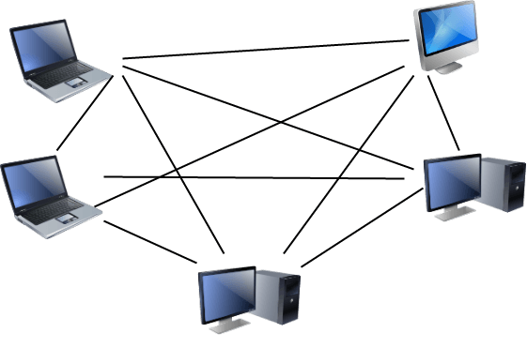 | 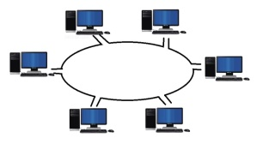
3. | 4.
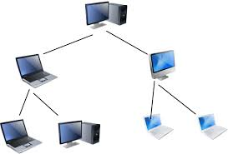
5.
Μονάδες 10
2.2
Ποια τοπολογία δικτύων υπολογιστών από αυτές που παρουσιάζονται στο θέμα 2.1 θεωρείται σήμερα ξεπερασμένη και γιατί;
Μονάδες 7

ΘΕΜΑ 2 (20594)
2.2. Κατά την εγκατάσταση ενός τοπικού δικτύου καλείστε να επιλέξετε στην χρήση μεταξύ ενός HUBκαι ενός μεταγωγέα (Switch). Ποια από τις δύο συσκευές θα επιλέγατε για την καλύτερη λειτουργία του δικτύου και γιατί;
Μονάδες 9
2.3Όσον αφορά τον τρόπο σύνδεσης ασυρμάτων σταθμών μεταξύ τους, ποια η διαφορά μεταξύ της αυτοοργανωμένης ή κατ’ απαίτηση σύνδεσης και της σύνδεσης υποδομής;
Μονάδες 6

ΘΕΜΑ 4 (20218)

4.1
Στο παρακάτω δίκτυο τοπολογίας διαύλου σημειώνονται δύο (2) περιπτώσεις βλάβης.
Α. Σε ποια περίπτωση θα εξακολουθήσει το δίκτυο να λειτουργεί; Ποια ή ποιες συσκευές θα τεθούν εκτός λειτουργίας;
Μονάδες 8
Β. Σε ποια περίπτωση το δίκτυο της περίπτωσης 4.1 θα σταματήσει να λειτουργεί και γιατί;
Μονάδες 6

ΘΕΜΑ 4 (20241)

Στο παρακάτω σχήμα ενός τοπικού δικτύου υπάρχουν συσκευές που συνδέονται με αυτό ενσύρματα ή ασύρματα. Το δίκτυο επεκτείνεται σε δύο κτίρια, το Κτίριο Α και το Κτίριο Β, τα οποία προσφέρουν ανά περίπτωση ενσύρματο ή ασύρματο σήμα μέσω Wi-Fi προτύπου.
4.1
Ποιες τερματικές συσκευές/σταθμοί στο σχήμα θα μπορούσαν να συνδεθούν ενσύρματα και ποιες ασύρματα στο τοπικό δίκτυο και γιατί;
Μονάδες8
4.2
Τι εξοπλισμό θα πρέπει να έχουν σε κάθε περίπτωση για να συνδεθούν σε αυτό;
Μονάδες 8
4.3
Με βάση το παραπάνω σχήμα, εντοπίστε δύο (2) τερματικές συσκευές με ενσύρματη σύνδεση που μπορεί να συνδεθούν με το πρότυπο100 BASE-FX και με ποιες προϋποθέσεις.
Μονάδες 9

ΘΕΜΑ 4 (22352)
Στο παρακάτω σχήμα φαίνεται δίκτυο με περισσότερες από μία τοπολογίες.
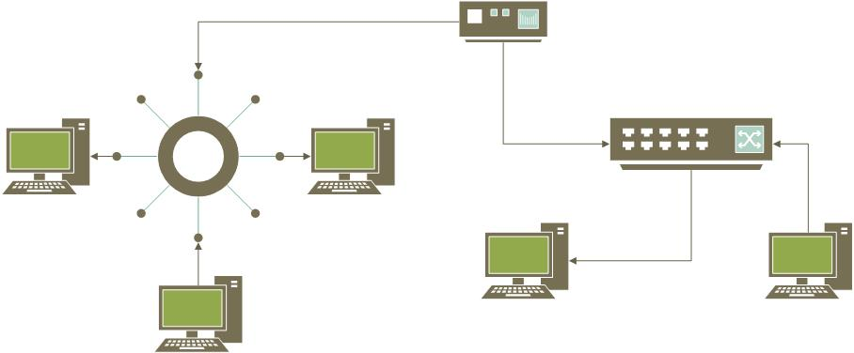

4.1
Α. Ποιες τοπολογίες αναγνωρίζετε; Αιτιολογήστε την απάντηση σας.
Μονάδες 5
Β. Με ποιο τρόπο διασυνδέονται διαφορετικές τοπολογίες;
Μονάδες 5
4.2
Στο παρακάτω σχήμα ενός τοπικού δικτύου υπάρχουν κτίρια και συσκευές που συνδέονται με αυτό ενσύρματα ή ασύρματα. Το δίκτυο επεκτείνεται σε τρία κτίρια, το Κτίριο Α το Κτίριο Γ, καθώς και σε ένα σταθμό βάσης (κεραία).
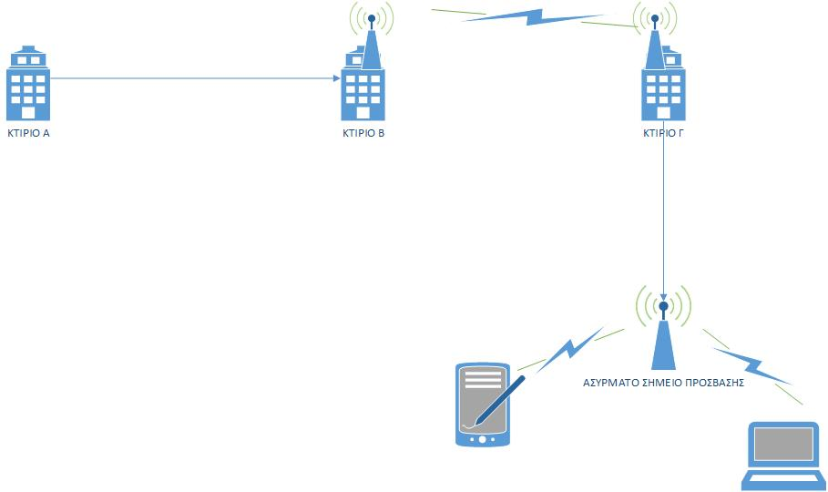

Α. Περιγράψτε τον τρόπο διασύνδεσης όλων των κτιρίων καθώς και των συσκευών στο εν λόγο δίκτυο.
Μονάδες 5
Β. Σε τι λειτουργία έχουν ρυθμιστεί οι ασύρματες συσκευές που βρίσκονται στο κτίριο Β και Γ;
Μονάδες 5
Γ. Οι φορητές συσκευές του σχήματος μπορούν να συνδεθούν και στις κεραίες των κτιρίων Β και Γ; Αιτιολογήστε την απάντηση σας.
Μονάδες 5

ΘΕΜΑ 4 (20595)
4.1Κατά την εγκατάσταση ενός ασυρμάτου σημείου πρόσβασης (accesspoint) σε ένα διαμέρισμα πολυκατοικίας διαπιστώνετε ότι υπάρχει παρεμβολή των σημάτων από γειτονικά ασύρματα σημεία πρόσβασης. Πως μπορεί να αποφευχθεί αυτή η παρεμβολή;
Μονάδες 5

4.2Μία μεγάλη ξενοδοχειακή μονάδα σχεδιάζει να εγκαταστήσει ένα ενιαίο ασύρματο τοπικό δίκτυο το οποίο να καλύπτει όλους τους ορόφους της μονάδας. Στο ασύρματο τοπικό δίκτυο θα μπορούν να συνδέονται όλοι οι πελάτες μέσα από τα δωμάτιά τους.
Επιλέξτε ποια από τα παρακάτω στοιχεία θα πρέπει να εγκατασταθούν για την υλοποίηση του δικτύου, δίνοντας μια σύντομη περιγραφή κάθε στοιχείου ασυρμάτου δικτύου που θα επιλέξετε.
Α. Ασύρματο Σημείο Πρόσβασης
Β. Ασύρματοι Σταθμοί
Γ. Κόμβοι Κορμού
Δ. Γέφυρες
Ε. Κόμβοι Διανομής
Μονάδες 12

